Program destinat tuturor categoriilor de varste
Valencia & Costa Blanca
Plecari: 16.05, 23.05, 30.05, 06.06.2017

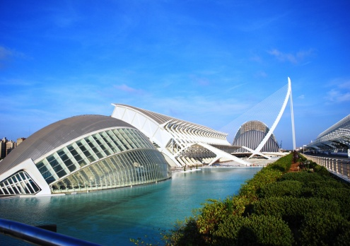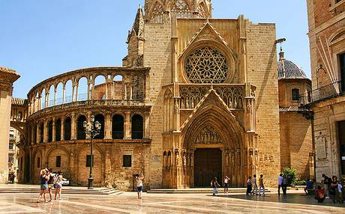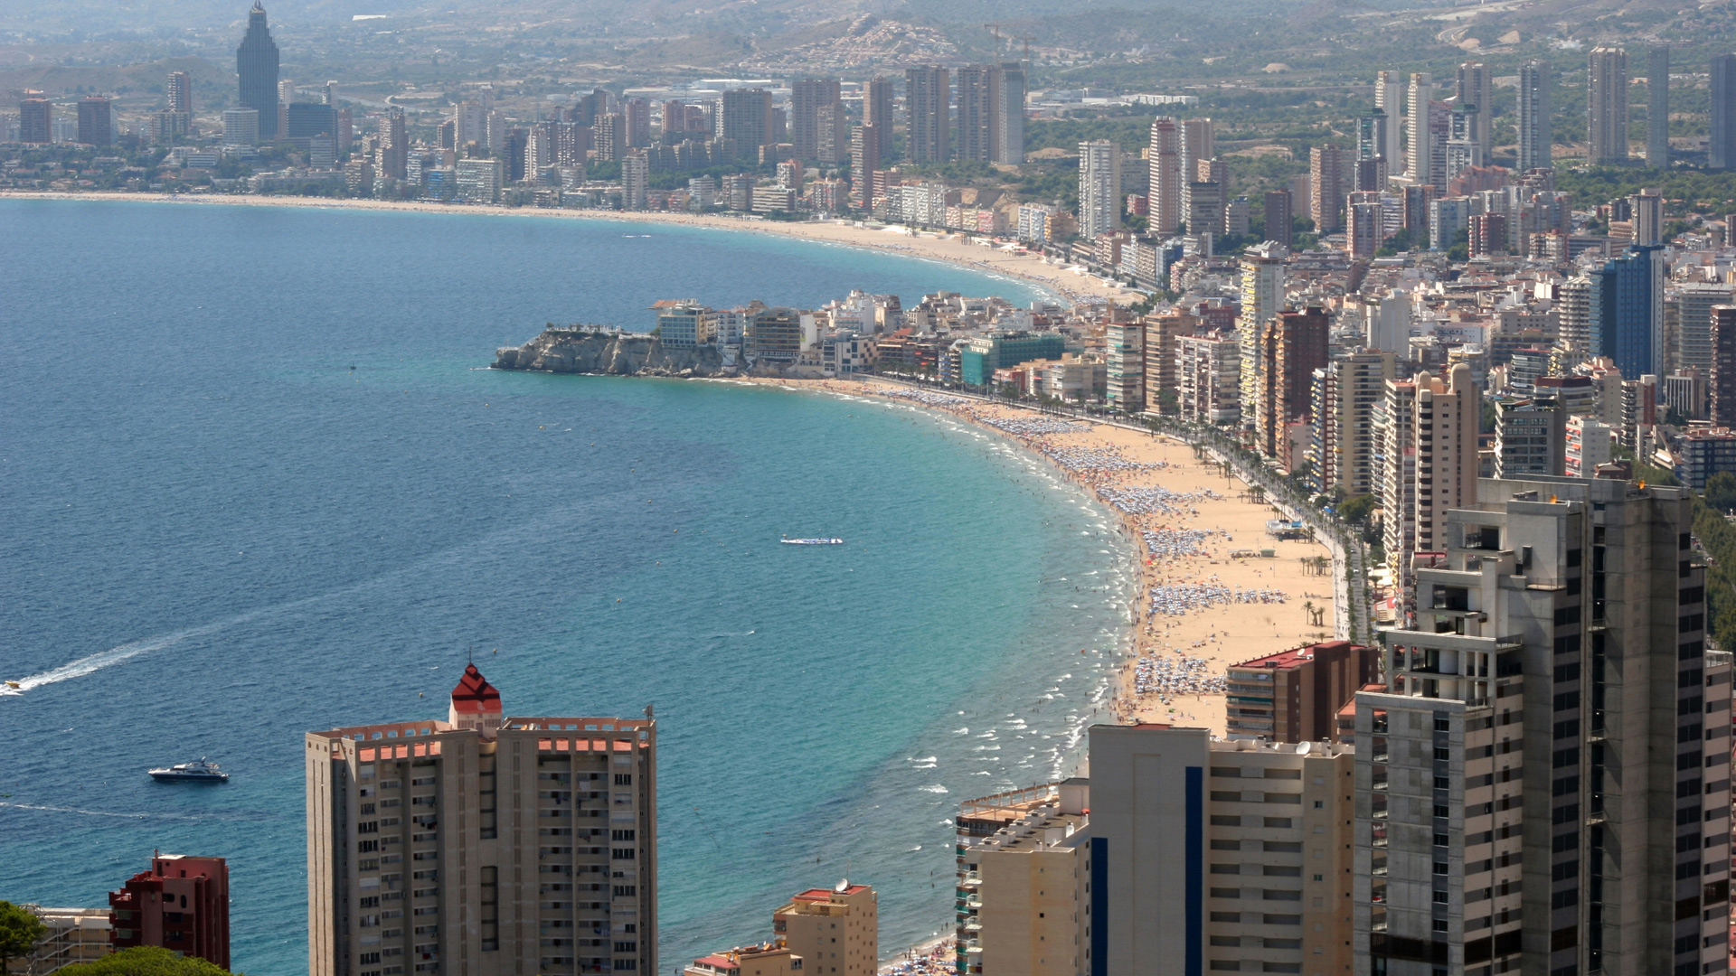
Valencia este capitala comunitatii autonome Valencia, din Spania. Este al treilea oras spaniol ca marime, cu o populatie estimata a orasului de 800 000 locuitori. Valencia prezinta un climat mediteranean, cu veri calde si uscate si ierni blande. Valencia mai este si cel mai important port mediteranean al Spaniei, alaturi de Barcelona.
Cei care iubesc arta stiu ca un sejur in acest oras se poate transforma intr-un periplu cultural deosebit datorita complexului muzeal futuristic si avantgardist Orasul Artelor si Stiintelor. Iar petru cei care au incercat sa guste din mancarurile traditionale spaniole, in special paella, nu este cu siguranta nici un secret ca aceasta mancare cu orez si diferite tipuri de carne este originara din Comunidad Valenciana.
Turul istoric al Valenciei cuprinde monumente impresionante precum Statia de Nord, Turnurile Serranos si Quart, Piata Centrala, Lonja, Piata Rotunda, Catedrala din Valencia, Piata Virgina si exteriorul Basilicii si al Palatului Generalitat, cu mentiunea ca turul poate fi modificat, in conditiile in care timpul o permite, pentru a include masa de pranz sau un alt muzeu, la alegere. Valencia insa nu este doar un oras in care obiectivele turistice de tip muzeu sunt aglomerate intr-un singur loc, el este si un oras aerisit, plin de viata si culoare, asa cum o dovedeste existenta numeroaselor gradini care imbie la relaxare si admirare a frumosului: Gradinile Turia, Glorieta, gradina Botanica ce dateaza din secolul al XVI-lea,
Litoralul Costa Blanca se intinde pe o distanta de cca 200 km in zona estica a Spaniei, intre Denia (in apropierea Valenciei) si Alicante (mai exact Torrevieja). Punctul forte il reprezinta plajele – multe dintre ele premiate Blue Flag, sunt intinse, late, cu nisip fin, un adevarat paradis al iubitorilor de soare si mare
Benidorm este una dintre destinatiile turistice de top din Costa Blanca, datorita plajelor sale excelente si a unei game variate de cazare, restaurante si activitati de petrecere a timpului liber. Centrul sau istoric se afla pe un promontoriu si contrasteaza cu bulevardele largi captusite cu cladiri, magazine si cafenele in aer liber, care se extind pe cinci kilometri de-a lungul coastei. Amestecul dintre mare si munte ne fura privirea, dar si falnicii zgarie-nori de pe tarm, motiv pentru care statiunea este asemanata cu Manhattan. Posibilitatile de petrecere a timpului liber sunt nenumarate: plimbari, bai, sporturi nautice –scufundari, schi acvatic, windsurf si excursii cu vaporul la insula Benidorm. In statiune puteti vizita si patru parcuri tematice pentru intreaga familie – Aqualandia, Mundomar, Terra Mitica si Terra Natura. Multiplele oferte de cazare, alimentatie, de relaxare si agrement satisfac si gusturile celor mai exigenti turisti.
EURO/ persoana/ pachet
Plecari | Loc in camera dubla | Pat suplimentar adult | Pat suplimentar copil 2-10,99 ani | Camera single
16.05, 23.05 | 435 euro | 420 euro | 350 euro | 565 euro
30.05, 06.06 | 455 euro | 440 euro | 370 euro | 575 euro

PRETURILE INCLUD:
- transport cu avionul (zbor direct) Bucuresti – Valencia si retur cu compania BLUE AIR;
- 1 bagaj de cala de maxim 32kg/ persoana si unul de mana de maxim 10 kg/ persoana
- taxa de check-in in aeroport
- 7 nopti cazare cu pensiune completa (inclusiv un pahar de apa si unul de vin) la hotel Gran Bali 4* Benidorm (sau similar)
- transfer aeroport Valencia – hotel Gran Bali Benidorm si retur
- turul orasului Valencia in prima zi, dupa preluarea de la aeroport
- asistenta turistica in limba romana

PRETURILE NU INCLUD:
- taxele de aeroport: 95 EURO/persoana (pot suferi modificari);
- asigurarea medicala; asigurarea storno (recomandata)
- alte servicii decat cele mentionate ca fiind incluse.

Orar informativ de zbor (ore locale) compania BLUE AIR:
Bucuresti 07:00 - Valencia 09:40
Valencia 10:30 - Bucuresti 14:50

Hotel program:

Hotel Gran Bali 4* Benidorm http://en.granhotelbali.com/
Gran Hotel Bali este situat in zona linistita La Cala din Benidorm, la doar 5 minute de mers pe jos de plaja Poniente (400 metri). Gran Hotel Bali una dintre cele mai usor de recunoscut cladiri din statiune, cu o inaltime de 186 de metri (cea mai inalta cladire din Europa), oferind privelieti uimitoare asupra Marii Mediterane este locatia ideala atat pentru turistii care vor sa se bucure de plaja si soare. Dotari camere: 52 de oferind o panorama deosebita. Camerele Hotelului Bali sunt aerisite si decorate in nuante neutre. Toate camerele ofera televizor, seif, minibar, accesul la internet Wi-Fi este disponibil in schimbul unui cost suplimentar. Facilitati hotel: Acesta ofera mai multe piscine in aer liber, un centru spa ce include o sauna, sala de fitness si cada cu hidromasaj. De asemenea, pot fi rezervate masaje ei o varietate de tratamente de infrumusetare. Pentru accesul la centrul spa si tratamente se percepe o taxa suplimentara. Oaspetii pot savura mese tip bufet in cele doua restaurante ale hotelului. De asemenea, oaspetii au la dispozitie un bar langa piscina si un disco bar. Gran Hotel Bali ofera un program complet de divertisment si o sala de jocuri cu tenis de masa si biliard. Gran Hotel Bali pune la dispozitia clientilor o oferta completa de petrecere a timpului pentru toate categoriile de varsta: jacuzzi in aer liber, hamac cu umbrela, mini-park pentru copii, sala de jocuri, animatie, 3 piscine-una pentru adulti, una pentru copii Facilitati pentru copii: piscina pesntru copii, mini parc pentru copii, aminatie, sala de jocuri Plaja: plaja Poniente este la 5 minute de mers pe jos. Aceasta este plaja cea mai extinsa din statiune cu mai mult de 3 km in lungime, ce transforma zona intr-un loc ideal pentru vacanta

CONDITII FINANCIARE:
TERMENE DE PLATA:
40% din pretul pachetului turistic la inscriere;
60% din pretul pachetului turistic cu minim 30 zile inaintea plecarii;
Procentul aferent primei plati sa va calcula in functie de momentul inscrierii. Daca inscrierea intervine cu mai putin de 20 zile inaintea plecarii, pachetul turistic se va achita integral.
In cazul nerespectarii termenelor de plata, Tour Operatorul isi rezerva dreptul de a anula rezervarea.

CONDITII DE ANULARE / PENALIZARI:
20% din pretul pachetului turistic daca renuntarea se face de la data inscrierii pana cu 45 zile inaintea plecarii;
30% din pretul pachetului turistic daca renuntarea se face in intervalul 44 zile - 30 zile inaintea plecarii;
80% din pretul pachetului turistic daca renuntarea se face in intervalul 29 zile - 22 zile inaintea plecarii;
100% din pretul pachetului turistic daca renuntarea se face cu 21 sau mai putine zile inaintea plecarii

IMPORTANT! Va reamintim ca incheierea unei Asigurari STORNO de calatorie poate acoperi pierderile financiare cauzate de anulare, contracarand efectul penalizarilor aplicate. Va recomandam sa uzati de acest mijloc de protectie financiara care acopera cele mai frecvente evenimente ce cauzeaza anularea calatoriei.

OBSERVATII SI CONDITII DE PARTICIPARE:
Documente necesare calatoriei: pasaport valabil cel putin 6 luni de la data intoarcerii in tara sau carte de identitate valabila. Oferta si conditiile mentionate in oferta sunt valabile pentru un grup de minim 20 persoane pentru fiecare plecare. Agentia nu este raspunzatoare pentru modificarile orarului de zbor sau pentru intarzieri, acestea fiind in responsabilitatea companiei aeriene si a autoritatilor aeroportuare. Agentia isi rezerva dreptul de a modifica valoarea taxelor de aeroport in cazul in care valoarea acestora este schimbata de compania aeriana.
Clasificarea pe stele a unitatilor de cazare este cea atribuita de autoritatile de resort din Spania, iar facilitatile camerelor sunt conforme cu normele locale. Distributia camerelor la hoteluri se face de catre receptiile acestora; problemele legate de amplasarea sau aspectul camerei se rezolva de catre turist direct la receptia hotelului.
Pentru anumite facilitati din hotel sau din camera, hotelierul poate solicita taxe suplimentare sau un depozit pentru eventuale cheltuieli pe durata sejurului (minibar/frigider, seif, prosoape la piscina, etc.); in momentul sosirii la hotel solicitati receptionerului sa va informeze cu exactitate asupra lor.
Copiii sub 18 ani care calatoresc singuri sau doar cu unul dintre parinti, vor trebui sa prezinte la vama acordul parental al ambilor parinti sau al celui care nu-i insoteste (dupa caz), obtinut la notariat; daca adultul insotitor nu este unul dintre parinti, acesta trebuie sa aiba asupra sa si cazier judiciar (detalii pe www.politiadefrontiera.ro)
Agentia nu raspunde in cazul refuzului autoritatilor de la punctele de frontiera de a primi turistul pe teritoriul propriu sau de a-i permite sa paraseasca teritoriul propriu.
Excursiile optionale se efectueaza la fata locului cu agentii locale. Sumele aferente acestor excursii nu se incaseaza in numele si pentru agentia tour-operatoare din Romania. Preturile excursiilor optionale pot fi mai mari decat cele ale excursiilor ce pot fi achizitionate de la receptia hotelurilor, aceasta datorandu-se faptului ca persoanele participante vor avea la dispozitie un mijloc de transport care ii va duce si ii va aduce la hotelul respectiv si ghidul local.
Prezentul document constituie anexa la contractul de prestari servicii.

